Toets: getallen op het 100-veld plaatsen
Naam: ……………………………….
Plaats de volgende getallen op het 100-veld
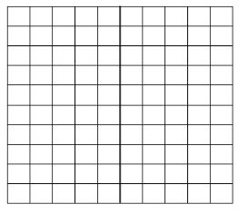
23 – 56 – 78 – 100 – 32 – 67 – 98 – 45 – 61 - 12

Toets: getallen op het 100-veld plaatsen
Naam: ……………………………….
Plaats de volgende getallen op het 100-veld
23 – 56 – 78 – 100 – 32 – 67 – 98 – 45 – 61 - 12

